Pielikums
Madonas novada pašvaldības domes
24.02.2022. lēmumam Nr. 138
(Prot. Nr. 4, 31. p.)

Izdoti saskaņā ar Zemes ierīcības likumu un
2016. gada 2. augusta Ministru kabineta noteikumu
Nr.505 “Zemes ierīcības projekta izstrādes noteikumi”13.punktu

Nosacījumi zemes ierīcības projekta izstrādei nekustamā īpašuma Avotu ielā 5A, Madonā, Madonas novadā, kadastra numurs 70010011013, zemes vienības ar kadastra apzīmējumu 70010011794 sadalīšanai.

- Projekta robežas.
Izstrādājamā zemes ierīcības projekta robežas atbilst nekustamā īpašuma Avotu ielā 5A, Madonā, Madonas novadā, kadastra numurs 70010011013, zemes vienības ar kadastra apzīmējumu 70010011794 robežām.

- Teritorijas esošā situācija un plānotā (atļautā) izmantošana.
  - Esošais nekustamā īpašuma lietošana mērķis (NĪLM)-
  - Avotu ielā 5A, Madonā, Madonas novadā, zemes vienībā ar kadastra apzīmējumu 70010011794 – dabas pamatnes, parki, zaļās zonas un citas rekreācijas nozīmes objektu teritorijas, ja tajās atļautā saimnieciskā darbība nav pieskaitāma pie kāda cita klasifikācijā norādītā lietošanas mērķa (NĪLM kods 0501) un transporta līdzekļu garāžu apbūve (NĪLM kods 1104).
  - Atbilstoši VZD datiem uz zemes vienības atrodas:
    - Zemes īpašniekam nepiederoša būve vai būves daļa.
    - Aizsargjoslas teritorija gar elektrisko tīklu gaisvadu līniju ārpus pilsētām un ciemiem, kā arī pilsētu lauku teritorijās
  - Atbilstoši Madonas novada teritorijas plānojumam nekustamā īpašuma Avotu ielā 5A, Madonā, Madonas novadā, zemes vienībai ar kadastra apzīmējumu 70010011794:
    - noteikta plānotā (atļautā) izmantošana – mazstāvu dzīvojamo māju apbūve (DzM).
    - noteikti apgrūtinājumi:
      - Sarkanās līnijas.

- Projekta mērķis.
  - Zemes ierīcības projekts izstrādājams nekustamā īpašuma Avotu ielā 5A, Madonā, Madonas novadā, kadastra numurs 70010011013, zemes vienības ar kadastra apzīmējumu 70010011794 sadalīšanai. Sadalāmas zemes gabala robežas nosakāmas saskaņā ar pievienoto zemes vienības sadalījuma skici. (1.attēls)
  - Nodrošināt piekļūšanu jaunveidojamām zemes vienībām līdz pašvaldības vai valsts autoceļam.
  - Precizēt apgrūtinājumus saskaņā ar Teritorijas plānojumu, robežu plānu un esošajiem apgrūtinājumiem projektējamā teritorijā.
  - Jaunveidotajai zemes vienībai 200 m² platībā piešķirt adresi Avotu iela 3, Madona, Madonas nov., LV-4801 un noteikt nekustamā īpašuma lietošanas mērķi – individuālo dzīvojamo māju apbūve (NĪLM kods 0601).
  - Otrai jaunveidotajai zemes vienībai saglabāt adresi Avotu iela 5A, Madona., Madonas nov., LV-4801 un noteikt nekustamā īpašuma lietošanas mērķi – transporta līdzekļu garāžu apbūve (NĪLM kods 1104).
- Projekta īstenošanas secība.
  - nav nepaciešama.

- Projekta sastāvs un prasības projekta noformēšanai.
  - Projekta sastāvs atbilstoši Ministru kabineta 2016.gada 2. augusta noteikumiem Nr. 505 „Zemes ierīcības projekta izstrādes noteikumi”
    - Paskaidrojuma raksts
    - Grafiskā daļa - projekta risinājums kopplānā digitālā veidā uz robežu plāna, ietverot ceļa servitūta izveides teritoriju piekļūšanas nodrošināšanai līdz pašvaldības autoceļam uz Latvijas ģeodēziskajā koordinātu sistēmā LKS-92 ar iekļautu nekustamā īpašuma valsts kadastra reģistra informāciju ar mēroga noteiktību M 1:10 000 vai 1:500 vai 1:1000 vai 1:2500.
    - Projekta izstrādes dokumentācija
  - Projektu noformē atbilstoši normatīvo aktu prasībām. Digitālais grafiskais materiāls noformējams *.dgn vai *.dwg formātā iesniegšanai pašvaldības topogrāfisko datu bāzes uzturētājam - SIA “Mērniecības datu centrs” zemes ierīcības projekta reģistrēšanai datubāzē.
- Projekta izstrādes nosacījumi
  - Zemes ierīcības projektu izstrādā zemes ierīcībā sertificēta persona.
  - Zemes ierīcības projekts jāizstrādā saskaņā ar:
    - Zemes ierīcības likumu;
    - Aizsargjoslu likumu;
    - 2016. gada 2. augusta Ministru kabineta noteikumiem Nr. 505 „Zemes ierīcības projekta izstrādes noteikumi”;
    - 2006. gada 20. jūnija Ministru kabineta noteikumiem Nr. 496 „Nekustamā īpašuma lietošanas mērķu klasifikācija un nekustamā īpašuma lietošanas mērķu noteikšanas un maiņas kārtība”;
    - 2010. gada 28. septembra Ministru kabineta noteikumiem Nr. 916 „Dokumentu izstrādāšanas un noformēšanas kārtība”;
    - Madonas novada saistošajiem noteikumiem Nr. 15 "Madonas novada Teritorijas plānojuma 2013.-2025.gadam Teritorijas izmantošanas un apbūves noteikumi un Grafiskā daļa"
  - Valsts un pašvaldību institūciju un inženierkomunikāciju izsniegtie nosacījumi zemes ierīcības projekta izstrādei:
    - inženierkomunikāciju turētāji, kuru komunikācijas atrodas projekta teritorijā;
  - Zemes ierīcības projekta grafiskā daļa saskaņojama ar:
    - zemes ierīcības projekta izstrādes ierosinātāju;
    - institūcijām, kuras izsniegušas nosacījumus zemes ierīcības projekta izstrādei;
    - zemes ierīcības projekta teritorijā esošo inženierkomunikāciju turētājiem;
    - personām, kuru intereses skar projekta risinājumi;
    - Madonas novada pašvaldības nekustamā īpašuma pārvaldības un teritoriālās plānošanas nodaļas zemes ierīcības inženieri, Saieta laukumā 1, Madonā, Madonas novadā;
  - Papildus normatīvajos aktos noteiktajam:
    - Grafiskajā daļā norāda esošos un plānoto zemes vienību nekustamā īpašuma lietošanas mērķus, tiem piekrītošās platības un adresācijas priekšlikumu;
    - Paskaidrojuma rakstā norāda atkāpes no normām, ja tādas ir, un to pamatojumu.
  - Projekta lietu izstrādātājs iesniedz apstiprināšanai Madonas novada pašvaldībā.

1.pielikums
Zemes vienības ar kadastra apzīmējumu 70010011794 sadalīšanas shēma

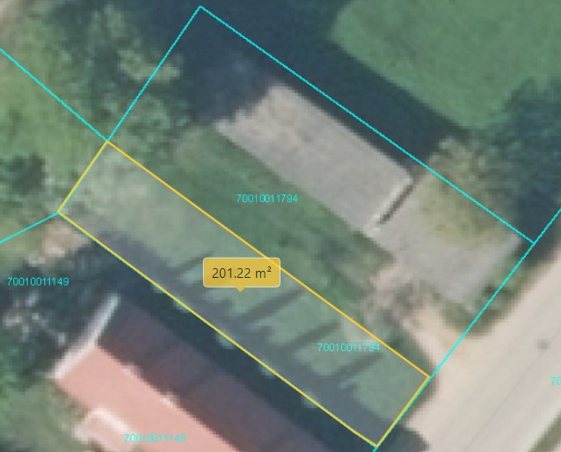

200 m²
Datu avots: https://topografija.lv/ 2022. gada informācija
*Shēmā norādītās platības precizējamas zemes ierīcības projekta izstrādes gaitā.

Projektētās zemes vienības robeža

Zemes vienības robeža

